Muligheder for klimakompensation – flyrejser

Fire steder man kan klimakompensere
https://politiken.dk/rejser/art6938308/Vi-har-gjort-arbejdet-for-dig-Her-er-fire-steder-du-kan-klimakompensere-for-din-flyrejse

- Carbonfund: carbonfund.org
Her kan du støtte projekter med vedvarende energi, så brugen af den form for energi kan fremskyndes og omkostningerne nedbringes. Blandt andet støtter Carbonfund vindmølleprojekter på den kinesiske ø Nanri. De støtter også regnskovsprojekter og trærejsning i Panama og energieffektivitetsprojekter i Sydkorea, hvor blandt andet affaldsgasser fra industrien bliver brugt til at generere elektricitet.

- Myclimate: co2.myclimate.org
På Myclimate kan du blandt andet vælge mellem at støtte det største solkraftværk i Caribien, der ligger i Den Dominikanske Republik, eller hjælpe kaffebønder i Nicaragua, hvor varmere temperaturer grundet klimaændringer har skabt et udbrud af epidemien bladrust, der angriber kaffeplanterne og får kaffehøsten til at gå tabt. Med støtte kan kaffebønderne plante nye kaffetræer og få råd til at skifte kaffeplanterne ud med sygdomsresistente sorter.

- Atmosfair: atmosfair.de
Et af Atmosfairs projekter er at udbrede effektive komfurer i lande som Indien, Rwanda og Nigeria, hvor befolkningen hver dag bruger bål med enorme mængder brænde til madlavning. Erstatningen vil også føre til en mindre udledning af farlige røggasser. Via Atmosfair kan du også støtte miljøvenlig biogas i landdistrikter i Nepal, hvor træ er den vigtigste energikilde i husholdningen, som gør, at skovene mindskes hvert år. Med støtte kan familier få anlagt små biogasanlæg i hjemmene, som ved hjælp af madaffald og gødning giver en miljøvenlig energiforsyning, som kan erstatte brugen af træ. Desuden kan du også støtte undervisning i miljø og klimaforandringer i tyske skoler for at øge den generelle klimabevidsthed.
- Gold Standard: goldstandard.org
Gennem Gold Standard kan ens kompensationspenge gå til at plante og beskytte træer i Etiopien. Også i Panama bliver der plantet flere træer for pengene, ikke blot for at opfange CO₂, men også for at redde truede dyr og planter i skovene. Du kan også støtte udbredelsen af en bæredygtig teknik (the sustainable sugarcane initiative) til dyrkningen af sukkerrør i Indien. Sukkerrør bliver brugt til at producere biobrændstof, som kan bruges til at erstatte olie. Teknikken gør blandt andet, at der spares på vandet i dyrkningen.
- Less: https://www.less.ca/en-ca/
Less støtter flere internationale projekter. De har blandt andet sikret rent drikkevand i det østlige Uganda ved hjælp af klordispensere, som erstatter behovet for at koge vand, som reducerer CO2-udslip og forhindrer skovrydning. Derudover har de et biogasprojekt i Thailand og et projekt i Kina, hvor de erstatter traditionelle kulkomfurer med komfurer drevet af solenergi.

Flyrejser, klima og kompensation – Concito 2019
https://concito.dk/sites/concito.dk/files/media/document/Flyrejser_Endelig.pdf

Nedenfor i tabel 5 følger en oversigt over nogle af de eksisterende offset-organisationer, der specifikt tilbyder både klimaberegning og klimakompensation for flyrejser. Der er medtaget syv organisationer, som tilbyder kompensation uafhængigt af flyselskaberne. Det ottende eksempel udgør et samarbejde mellem en offset-organisation og et flyselskab (SAS). Der er mange flere organisationer end de her viste.
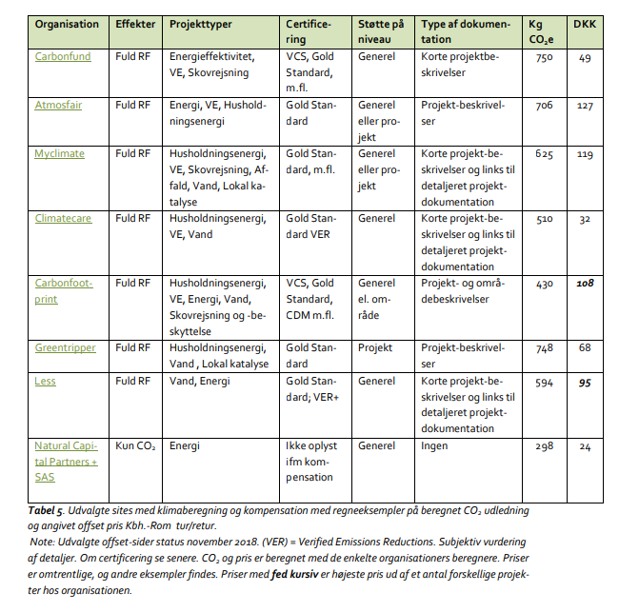

BEREGN DIN FLYVETURS CO2-UDSLIP
På https://www.atmosfair.de kan du udregne CO2-aftryk for din tur ved at taste, hvor du rejser til og fra. Hvis du ved, hvilken slags fly du flyver med, kan du udregne det endnu mere nøjagtigt på hjemmesiden. Der er nemlig forskel på, hvor meget CO2 forskellige fly udleder.

Opmærksomhedspunkter

Klimakompensationer er svære at gennemskue
https://csr.dk/klimakompensationer-er-sv%C3%A6re-gennemskue
Men det vigtigste, understreger både Kåre Press-Kristensen og Henrik Gudmundsson, når man køber klimakompensation, er, at projektet er af høj kvalitet og certificeret.

Eksperter ved ikke, om dit klima-aflad reelt går til CO2-projekter
https://csr.dk/selv-ikke-eksperter-ved-om-dit-klima-aflad-reelt-g%C3%A5r-til-co2-projekter
Det frivillige marked for CO2-aflad bygger på samme principper som Kyoto-aftalens Clean Development Mechanism (CDM). Den giver rige lande mulighed for at investere i klimaprojekter i udviklingslande i stedet for selv at foretage dyre reduktioner.

Vidensaktører
Carbon Market Watch: https://carbonmarketwatch.org/

Det Økologiske Råd: https://www.ecocouncil.dk/

Concito:

